**Install opencv2**

1. 다운로드:<http://iweb.dl.sourceforge.net/project/opencvlibrary/opencv-win/2.4.13/opencv-2.4.13.exe>
2. 다운로드 하고 extract한 다음 opencv/build/python/2.7 폴드에서 cv2.pyd 를 복사하여  C:/Python27/lib/site-packages에 복사한다. (python이 64bit일 때 x64를 선택)
3. 설치 유무 확인

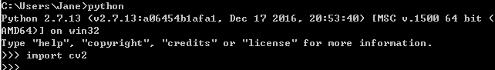

**MS API key 신청**

1. Computer vision API key신청:<https://azure.microsoft.com/en-gb/try/cognitive-services/> (30일동안 5000개 transaction 무료로 사용가능)

Key 1: 84cc2c01bd414f25ac6f7735eeb05afb

Key 2: 7fbc9a6d4862470e92d786c0e47575f6

1. **ms.py: 말풍선 문구 인식, 말풍선 문구 위치 인식, 말풍선 문구 지우기**

입력: web3.png-처리할 이미지

출력: word.txt-말풍선 문구, box.txt-말풍선 위치, result_web3.png-결과 이미지

실행예시: python ms.py web3.png

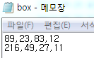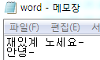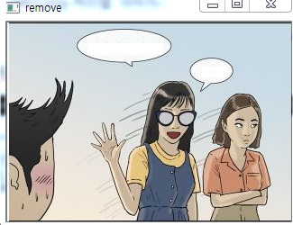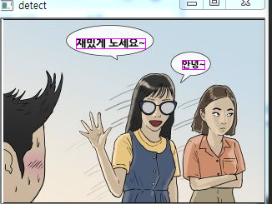C:\Users\Jane\AppData\Local\Temp\1505898713(1).png

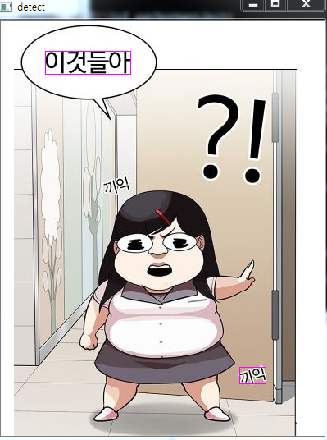기타 실행 예시:

